Занятие № 3: «Повреждения причиненные острыми предметами. Огнестрельная и взрывная травма».
Задание № 1
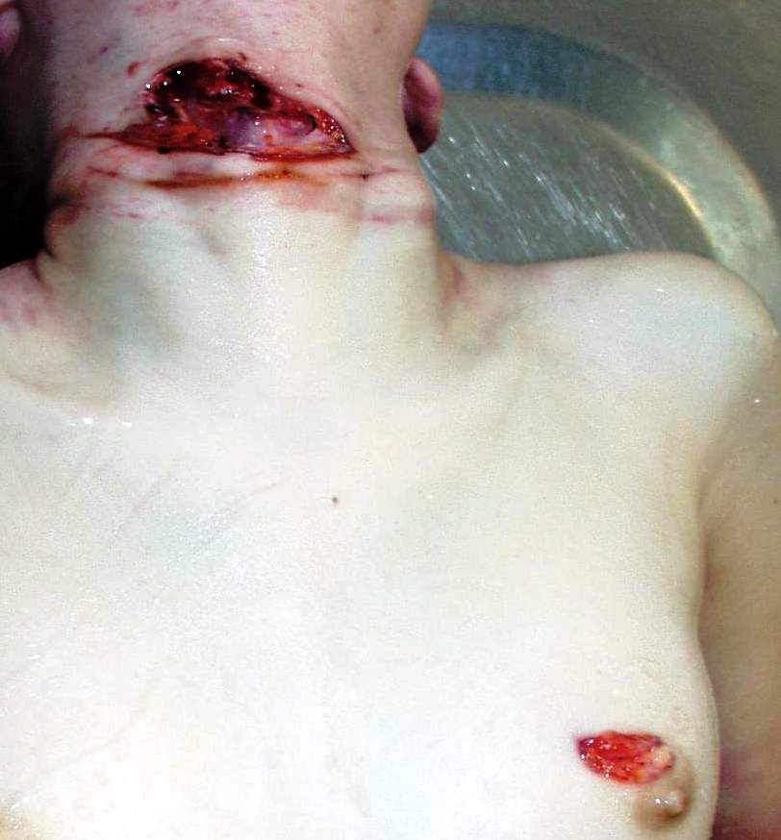
1. Какие телесные повреждения представлены на фото?
2. Дать определение?
3. Опишите повреждения?
4. Механизм и давность образования телесных повреждений?

Задание № 2 Ситуационная задача
Труп гр-ки К., 45 лет, обнаружен 20.10. с.г. в своей квартире. Труп обнаружен в позе лежащим на диване лицом вверх ... Обивка дивана обильно пропитана бурой жидкостью... Рядом с диваном на полу опасная бритва. Спинка трикотажной комбинации, левая переднебоковая поверхность пропитаны кровью на участке 56х48 см. . Труп женщины, правильного телосложения, пониженного питания. ... Кожные покровы бледные. Трупные пятна слабо различимы на задней поверхности грудной клетки, бледно-фиолетовые, разлитые. В области левого локтевого сгиба две параллельные линейные раны: верхняя длиной 4 см, нижняя длиной 3,5 см. Расстояние между ранами 1,5 см. Края ран ровные, не осадненные, местами мелкозазубреные. Концы ран острые, в области левого конца верхней раны два дополнительных надреза, длиной 0,3 и 0,4см, глубиной до 0,1см, в области левого конца нижней раны три дополнительных надреза, длиной от 0,2 до 0,4см, глубиной до 0,1см. Стенки ран гладкие, отвесные. Наибольшая глубина ран в центре: у верхней раны около 1 см, у нижней около 0,5-0,8 см. От центра к правым концам глубина ран уменьшается. Проба на воздушную эмболию положительная. При исследовании стенок и дна ран установлено, что в области верхней раны полностью пересечена латеральная подкожная вена, а в области нижней раны - пересечена передняя стенка промежуточной вены локтя. Мягкие ткани в области стенок и дна ран пропитаны кровью... Внутренние органы умеренно кровенаполнены...
При дополнительном исследовании выявлены две резаные раны кожи с признаками воздействий острой кромки (лезвия орудия). Верхняя рана возникла в результате не менее 3-х воздействий, нижняя - не менее 4-х воздействий. При судебно-гистологическом исследовании констатировано малокровие внутренних органов представленных на исследование. Очагово-сливные кровоизлияния в строме скелетной мышцы без тканевой реакции.
- Определить наличие повреждений, их вид, характер, локализацию.
- Каков механизм повреждения?
- Решить вопрос о прижизненности (давности) повреждений.
- Какова причина смерти?
Задание № 3
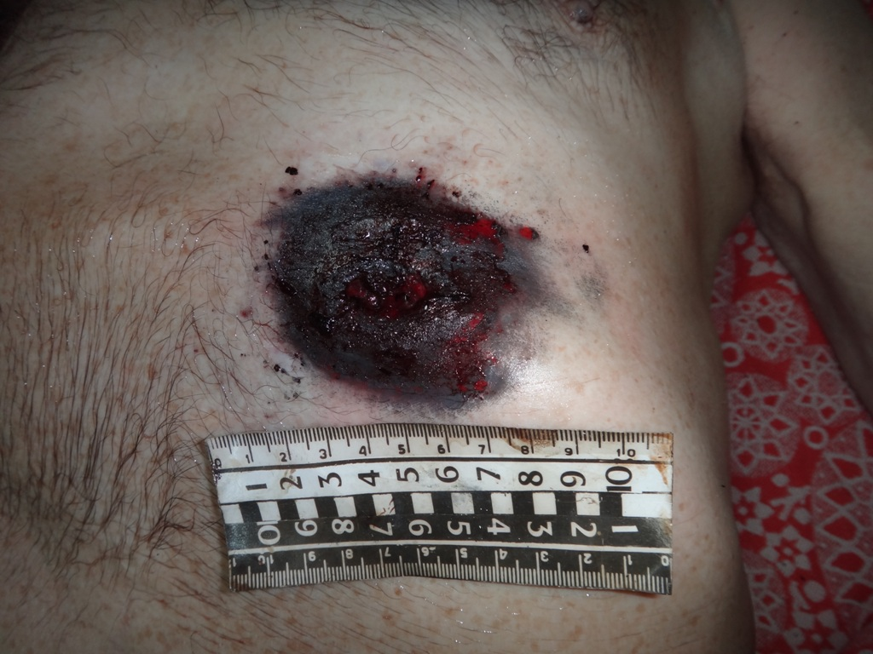
1. Какие телесные повреждения представлены на фото?
2. Опишите повреждения?
3. Механизм образования телесных повреждений?

Задание № 4

1. ОГНЕСТРЕЛЬНЫЕ ПОВРЕЖДЕНИЯ ОБРАЗУЮТСЯ В РЕЗУЛЬТАТЕ
- выстрела из огнестрельного оружия
- выстрела из пневматического оружия
- взрыва пороха
- взрыва горючих веществ
- взрыва ружейной смазки
2. ВИД ОГНЕСТРЕЛЬНОГО ОРУЖИЯ
1)боевое
- пневматическое
- метательное 4)спортивное 5) охотничье
3. КАЛИБР НАРЕЗНОГО ОРУЖИЯ ОПРЕДЕЛЯЕТСЯ ПО
- диаметру патронника
- диаметру канала ствола
- расстоянию между противоположными полями нарезов
- длине ствола
- ширине ствола
4. ПУЛЯ С ВЫСОКОЙ КИНЕТИЧЕСКОЙ ЭНЕРГИЕЙ НА ПРЕГРАДУ
ОКАЗЫВАЕТ ВОЗДЕЙСТВИЕ
1)клиновидное
- пробивное
- разрывное
- контузионное 5)газовое
5. КАЛИБР ГЛАДКОСТВОЛЬНОГО ОРУЖИЯ ОПРЕДЕЛЯЕТСЯ ПО
- диаметру патронника
- диаметру канала ствола
- расстоянию между противоположными полями нарезов
- длине ствола
5) ширине ствола
6. ВОЗДЕЙСТВИЕ, КОТОРОЕ ОКАЗЫВАЕТ ПУЛЯ С МАЛОЙ
КИНЕТИЧЕСКОЙ ЭНЕРГИЕЙ НА ПРЕГРАДУ
- разрывное
- пробивное
- контузионное
- касательное
- термическое
7. ЭЛЕМЕНТОМ ОГНЕСТРЕЛЬНОГО ПОВРЕЖДЕНИЯ НА ТЕЛЕ
ЯВЛЯЕТСЯ
- повреждения на одежде
- кожа вокруг раны
- входное отверстие
- раневой канал
- дно раневого канала
8. ЭЛЕМЕНТОМ РАНЕВОГО КАНАЛА ЯВЛЯЕТСЯ
- загрязнения на коже
- повреждения на одежде
- наличие карбоксигемоглобина в ране
- зона молекулярного сотрясения тканей
- наличие пыжа в ране
9. ВИД ОГНЕСТРЕЛЬНЫХ ПОВРЕЖДЕНИЙ
- прямые
- косвенные
- дугообразные
- сквозные
- непроникающие
10. ВИД УПОРА ПРИ ВЫСТРЕЛЕ
- ударный упор
- касательный упор
- плотный упор
- угловой упор
- прямой упор
11. БЛИЗКАЯ ДИСТАНЦИЯ ВЫСТРЕЛА НАХОДИТСЯ В ПРЕДЕЛАХ
- до пяти-шести метров
- в зоне молекулярного действия пороховых газов
- в зоне действия дополнительных факторов выстрела
- до семи-восьми метров
- до восьми-девяти метров
12. МЕХАНИЧЕСКОЕ ДЕЙСТВИЕ ПРИ ВЫСТРЕЛЕ ОКАЗЫВАЕТ
- казенник оружия
- боек
- гильза
- снаряд
- приклад
13. ТЕРМИЧЕСКОЕ ДЕЙСТВИЕ ПРИ ВЫСТРЕЛЕ ОКАЗЫВАЮТ
- элементы металлизации
- пыж
- горящие пороховые зерна и их частицы
- ружейная смазка
- пуля
14. ХИМИЧЕСКОЕ ДЕЙСТВИЕ ОКАЗЫВАЕТ
1)ствол
2)приклад
- гильза
- пороховые газы
- пыж
15. ОСНОВНЫМ ПРИЗНАКОМ ВЫСТРЕЛА С ПЛОТНЫМ УПОРОМ
ЯВЛЯЕТСЯ
- отпечаток дульного среза оружия («штанц-марка»)
- разрывы кожи в области входной раны
- дефект ткани
- повреждения на одежде
- загрязнения на одежде
16. ОСНОВНЫМ ПРИЗНАКОМ ВХОДНОГО ОГНЕСТРЕЛЬНОГО
РАНЕНИЯ ЯВЛЯЕТСЯ
- форма раны
- дефект ткани
- полоса осаднения и обтирания
- штамп-ссадина 5)кровоподтек
17. ВХОДНОЕ ОГНЕСТРЕЛЬНОЕ ОТВЕРСТИЕ ХАРАКТЕРИЗУЕТСЯ
НАЛИЧИЕМ
- дефекта ткани
- тканевых перемычек в глубине
- кровоподтечности и осаднения краев
- ровных краев
- острых концов
18. ОСНОВНЫМ ПРИЗНАКОМ ВЫСТРЕЛА В УПОР ПОД УГЛОМ
ЯВЛЯЕТСЯ
- поясок металлизации в области входного отверстия
- текстильные волокна поврежденной одежды на оружии
- отложение копоти на коже в форме овала
- «штанц-марка» в форме круга
- дефект ткани
19. ДЛЯ ВЫХОДНОГО ОГНЕСТРЕЛЬНОГО РАНЕНИЯ ХАРАКТЕРНО
- дефект ткани
- края осаднены
- отсутствие дефекта ткани
- ровные края
- острые концы
20. ГИДРОДИНАМИЧЕСКОЕ ДЕЙСТВИЕ СНАРЯДА ПРИ
ПОВРЕЖДЕНИИ ГОЛОВЫ ПРОЯВЛЯЕТСЯ
- нет специфических повреждений
- множественными переломами свода черепа с выбрасыванием вещества мозга через повреждения
- множественными переломами костей конечностей
- множественными переломами ребер
- переломом костей таза
21. ДЫРЧАТЫЙ ОГНЕСТРЕЛЬНЫЙ ПЕРЕЛОМ В ПЛОСКИХ КОСТЯХ
ИМЕЕТ ВИД
- туннеля примерно одного сечения
- ромба
- усеченного конуса
- пирамиды 5)круга
22. ОГНЕСТРЕЛЬНОЕ ВХОДНОЕ ПУЛЕВОЕ ПОВРЕЖДЕНИЕ
ТРУБЧАТЫХ КОСТЕЙ ИМЕЕТ ВИД ДЫРЧАТОГО ПЕРЕЛОМА С
ОТХОДЯЩИМИ ОТ НЕГО
- продольными дополнительными линиями переломов
- радиальными линиями переломов
- поперечными дополнительными линиями переломов
- террасовидными трещинами
- трещиной в виде дуги
23. РАССТОЯНИЕ ВЫСТРЕЛА УСТАНАВЛИВАЕТСЯ
- с учетом «феномена Виноградова»
- по степени и характеру разрушения тканей
- экспериментальными выстрелами и сравнением экспертного материала с полученными в эксперименте
- нет достоверных признаков
- по таблицам
24. ДЛЯ КОМПАКТНОГО ДЕЙСТВИЯ ДРОБИ ХАРАКТЕРНЫ
- множественные слепые ранения при одной входной ране
- множественные слепые ранения на разных поверхностях тела
- множественные одиночные слепые и сквозные ранения
- признаки выстрела в упор
- множественные колотые ранения одной поверхности тела
25. ПРИ РАНЕНИИ ОСЫПЬЮ ДРОБИ МОГУТ ОБРАЗОВАТЬСЯ
- множественные или единичные ранения на одной поверхности тела
- одно большое входное отверстие с несколькими точечными по периферии
- множественные колотые ранения одной поверхности тела
- признаки выстрела в упор
- одно большое выходное отверстие

